Краткосрочный план

|  |  |  |  |
| --- | --- | --- | --- |
| **Раздел долгосрочного плана: 9.1.Казахстан в послевоенные годы (1946-1953 годы)** | | **Школа: КГУ «Привольненская средняя школа»** | |
| **Дата:** | | **ФИО учителя: Гаджиева Ирина Ивановна** | |
| **Класс: 9** | | **Участвовали:** | **Отсутствовали:** |
| **Тема урока** | Венно-промышленный комплекс в Казахстане. | | |
| **Учебные цели для достижения на этом уроке (ссылка на учебную программу)** | **9.3.2.1. - анализировать последствия создания военно-промышленного комплекса Казахстана во 2 половине XX века.** | | |
| **Цель урока** | Все: показывают влияние создания военно-промышленного комплекса на социально-экономическое и общественно-политическое развитие Казахстана во 2 половине XX века  Большинство: классифицируют последствия создания военно-промышленного комплекса Казахстана во 2 половине XX века.  Некоторые: обосновывают актуальность принятия решения о закрытии СИЯП | | |
| **Критерий оценки** | Записывают на стикерах какое влияние оказало создание военно-промышленного комплекса на социально-экономическое и общественно-политическое развитие Казахстана во 2 половине XX века  Выделяют основания для классификации последствий  Размещают на постере последствия создания военно-промышленного комплекса Казахстана во 2 половине XX века в соответствующую группу  Приводят аргументы, доказывающие необходимость закрытия СИЯП | | |
| **Языковые цели** | Словосочетания, используемые для диалога и письма:  К последствиям можно отнести…  … приводит (привело) к …  …это явилось причиной…  Я считаю, что решение было верным, так как …  Предметная лексика, терминология: ядерный полигон, бактериологическое оружие, ядерные ракеты, ядерный взрыв, СИЯП, радиация, ВПК.  Развитие грамотности чтения во время изучения текста сплошного и несплошного.  Коммуникативные навыки через обсуждение  Заполнение постера и таблицы. | | |
| **Привитие ценностей** | Национальная безопасность. Гордость за свою Родину  Гумманизм. | | |
| **Межпредметная связь** | География (расположение объектов на территории Казахстана), биология (влияние на организм человека), физика (принцип действия ядерного оружия), литература (описание событий в художественной литературе) | | |
| **Предшествующие знания по теме** | Создание военно-промышленного комплекса в Казахстане во второй половине XX века | | |

|  |
| --- |
| **Ход урока** |

|  |  |  |  |
| --- | --- | --- | --- |
| **Запланиро**  **ванные этапы урока** |  | **Виды запланированных упражнений на уроке** | **Ресурсы** |
| Начало урока | 1 минута | Создание благоприятного психологического климата.  Аутотренинг «Я сегодня на уроке» | Приложение 1 |
| 2 минуты | Целеполагание «Фотографии объектов»  Выводится ряд фотографий, с помощью которых определяется цель урока | Приложение 2 |
| 5 минут | Актуализация материала прошлого урока.  (Опрос устный)  Прием «Цепочка вопросов» (учащиеся задают друг другу вопросы по теме прошлого урока)  Оценивание – взаимооценка.  Учитель контролирует корректность вопросов и полноту ответов. |  |
| 1 минута | Деление на группы.  Группы формирует учитель.  При делении учитывается умение работать с разными источниками информации. |  |
| Середина урока | 2 минуты  8  минут  5  минут | Задание для ФО.  Форма работы: (И-Г-К)  Задание: Каждому учащемуся необходимо изучить информацию своего источника и определить, какое влияние оказало функционирование объектов военно-промышленного комплекса на территории Казахстана. Обсудить в группе. Определить наиболее правильную формулировку ответа. Записать ответ на стикерах и разместить их на постер (на доске).  Дескрипторы:  -на основании изученного раздаточного материала индивидуально определяют влияние объектов ВПК на разные сферы развития государства;  -обсудив в группе, формулируют общие идеи и записывают их на стикерах;  -размещают стикеры на постере.  Коллективное обсуждение результатов работы.  Вопросы для обсуждения:  -Какие последствия мы смогли определить, работая с раздаточным материалом?  -На какие группы можно разделить все выделенные последствия в зависимости от того, на какие сферы оказали влияние созданные объекты ВПК?  (рассматриваются предложения учащихся, выбирается наиболее приемлемый вариант и оформляется классификация на постере, распределяя стикеры в колонки по соответствующим группам)  -С какими источниками информации вы работали?  -Какой из источников был наиболее информативным? Почему?  Учитель контролирует работу в группах, организует обсуждение результатов.  Оценивание: Взаимооценка в группе (лист оценивания) | Приложение 3  Приложение 4 |
| 7 минут | Прием «Двухчастный дневник» на отрывок из произведения Роллана Сейсенбаева «День, когда рухнул мир». (Формирование личного отношения к событиям)  Инструкция: Прочтите текст в левой колонке таблицы дневника. Подчеркните фразы, которые вызвали у вас эмоции, ассоциации, впечатления. Запишите их в правой колонке таблицы. | Приложение 5 |
| 6 минут | Проблемный вопрос:  29 августа 1991 года решением правительства Казахской ССР. Большую роль в этом сыграло созданное Олжасом Сулейменовым антиядерное движение «Невада-Семипалатинск». Как вы думаете, это было верное решение? Обоснуйте свою позицию.  Прием «За и против».  Оценивание: самооценка (лист самооценки) | Приложение 6 |
| Конец урока | 2 минуты | Прием «Приращение знаний и достижение целей»  Завершить предложения «Я не знал….. Теперь я знаю….» (в листе самооценки)  Прием «10 баллов»  Оценить по 10-бальной шкале работу на уроке с позиции: «Я», «МЫ», «Дело» (прикрепить стикер со своим именем на линии рапределения баллов на доске) | Приложение 6 |
| 1 минута | Рекомендуемое домашнее задание (по желанию учащихся)  1)написать письмо Олжасу Сулейменову от имени современников  2)Сделать презентацию «СИЯП»  3)Мини-эссе: «Что было бы , если бы СИЯП не закрыли ? |  |

|  |  |  |
| --- | --- | --- |
| **Дифференциация – каким способом вы хотите больше оказывать поддержку? Какие задания вы даете ученикам более способным по сравнению с другими?** | **Оценивание – как Вы планируете проверять уровень освоения материала учащимися?** | **Охрана здоровья и соблюдение техники безопасности** |
| 1.при делении на группы  2.через источник информации  3.через домашнее задание (самостоятельный выбор задания)  4.разноуровневые задания  5.при постановке цели  Для более способных учащихся – проблемный вопрос | Взаимооценка , самооценка, оценка группы.  Листы оценки группы и листы самооценки.  Через опрос устный (фиксируется верность ответов), записи на постере, во время обсуждения идей, при обосновании учащимися своей позиции. | Инструктаж по ТБ во время урока  Активные формы работы (перемещение по классу) |

|  |  |
| --- | --- |
| ***Рефлексия по уроку***  *Была ли реальной и доступной цель урока или учебные цели?*  *Все ли учащиесы достигли цели обучения? Если ученики еще не достигли цели, как вы думаете, почему? Правильно проводилась дифференциация на уроке?*  *Эффективно ли использовали вы время во время этапов урока? Были ли отклонения от плана урока, и почему?* |  |
| Общая оценка  Две вещи, лучше всего прошедшие на уроке (касающиес преподавания и обучения)?  1:  2:  Что могло бы посодействовать тому, чтобы урок прошел еще лучше? (касающиеся преподавания и обучения)?1:  2:  Что я выяснил на этом уроке о классе или о достижениях/затруднениях отдельных учеников на что обратить внимание на следующем уроке?  **?** | |

**Приложение 1**

Аутотренинг «Я сегодня на уроке»

* Я в школе на уроке, сейчас я начну учиться.
* Я радуюсь этому.
* Внимание моё растёт.
* Я как разведчик всё замечу.
* Память моя крепка.
* Голова мыслит ясно.
* Я хочу учиться.
* Я готов (ва) к работе.
* Работаю!

**Приложение 2**

Фотографии для целеполагания.

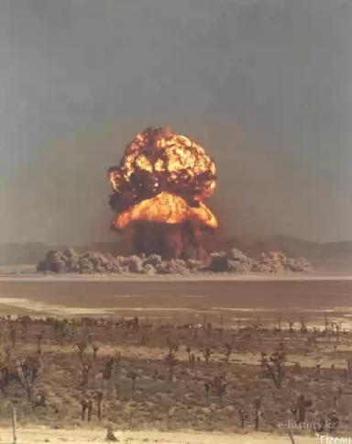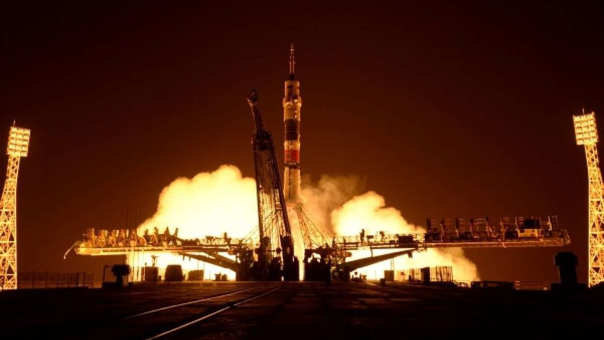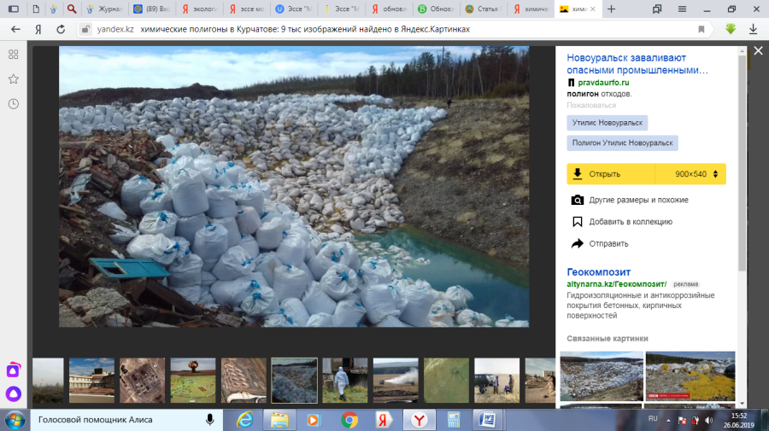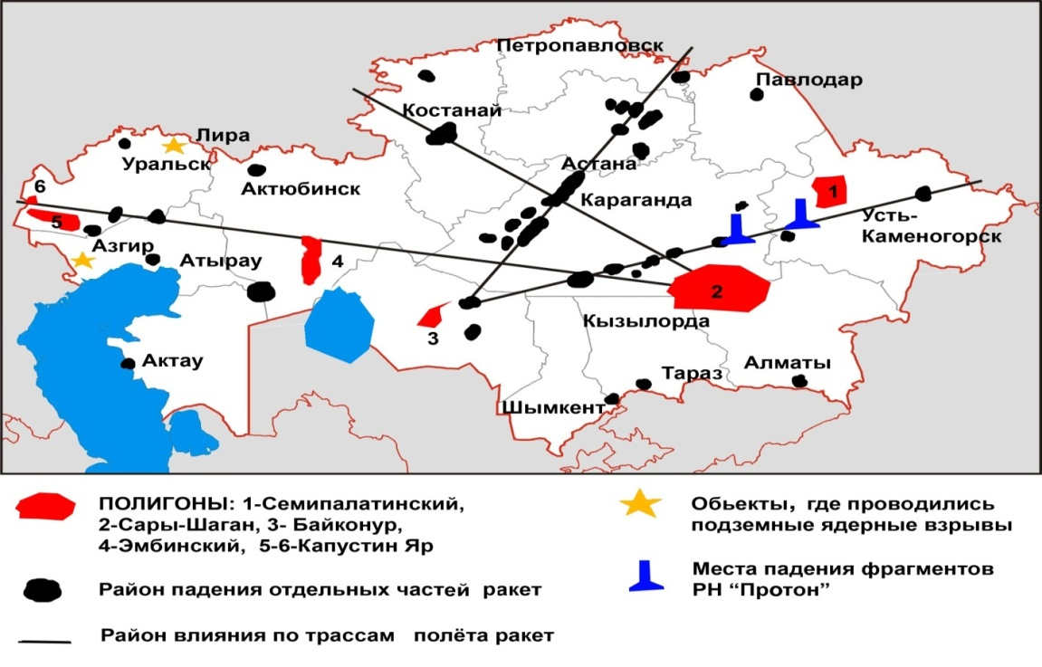

**Informburo.kz**

<https://e-history.kz/ru/contents/view/2484>

<http://pravdaurfo.ru/sites/default/files/home/user1530/1_91.jpg>

<http://ekollog.ru/osnovnie-ekologicheskie-problemi-kazahstana.html>

**Приложение 3**

**Раздаточный материал для работы групп.**

*Баллада о Семипалатинском Ядерном Полигоне.*

*НИКОЛАЙ ЗАРЕЧЕНСКИЙ*

*ветеран Семипалатинского ядерного полигона*

Я служил в те годы, с редким перерывом,

Под землёй гремели ядерные взрывы.

В пекло, в жар служили, в лютые морозы,

А, друзей косили облучений дозы.

​

Поз землёй ревели взрывов вереницы,

Времени писались жуткие страницы.

Опытное поле в недрах Полигона,

В штольни заливали мы раствор бетона.

Чтобы радиация не рвалась наружу,

Штольни бетонировали в слякоть, зной и стужу.

Ядерному взрыву весь расчет, - до печки,

Были радиации частые утечки.

Только облучению, тот бетон до фени,

Все вокруг живое превращалось в тени,

Просто так царапина становилась раной,

И не заживала, гнила постоянно.

В лазаретах парни в муках погибали,

Мамы их любили и невесты ждали.

Столько лет, молчали! Были под подпиской,

Мы с подразделений ядерного риска.

Молодые парни, словно воск сгорали,

И от белокровия, корчась, погибали,

Под землёй ревела ядерная сила,

А земля под нами, ходуном ходила.

Сколько облученных без наград, регалий,

Умирали, молча, разве всех их знали?

Сколько пораженных, как в строю сурово,

Уходили, молча, не сказав ни слова.

 …..

<https://www.ветераны-порсияп24.рф/ballada-o-syat>

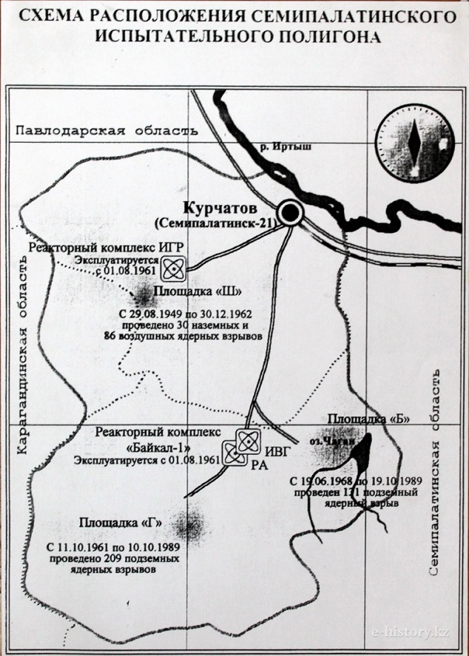

<https://e-history.kz/ru/contents/view/2484>

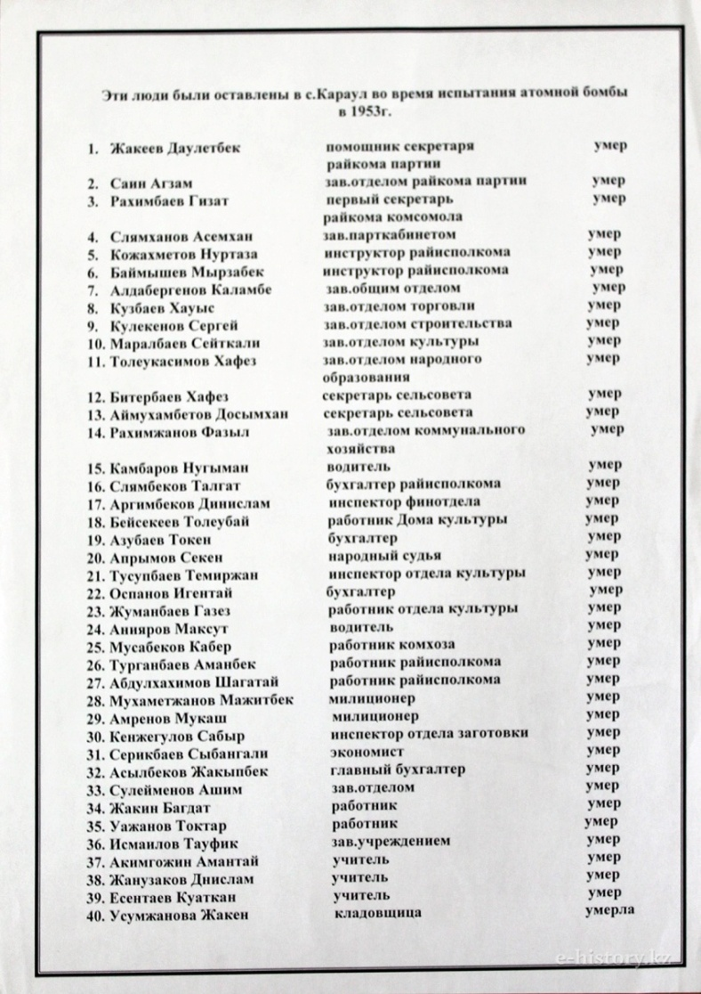

<https://e-history.kz/ru/contents/view/2484>

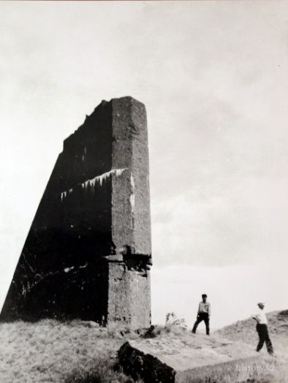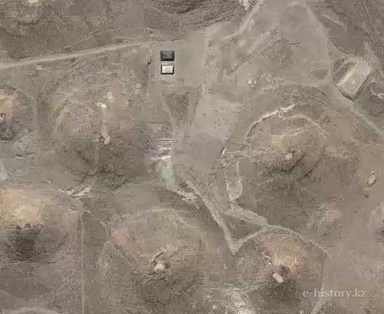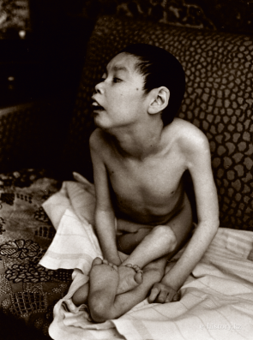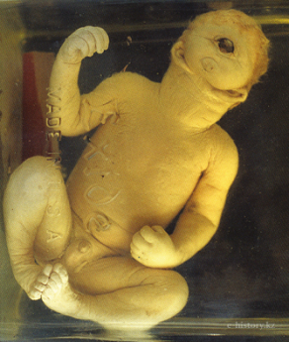

<https://e-history.kz/ru/contents/view/2484>

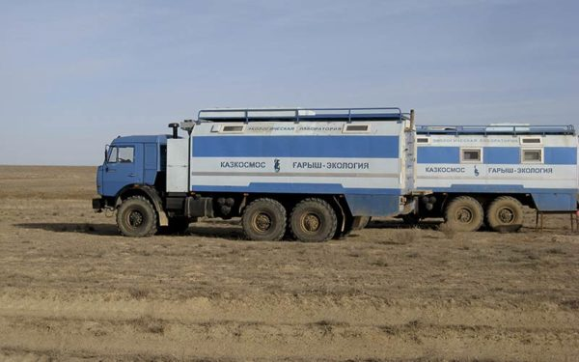

<https://avianews.info/kosmodrom-bajkonur-okruzhayushhuyu-sredu-ne-zagryaznyaet/>

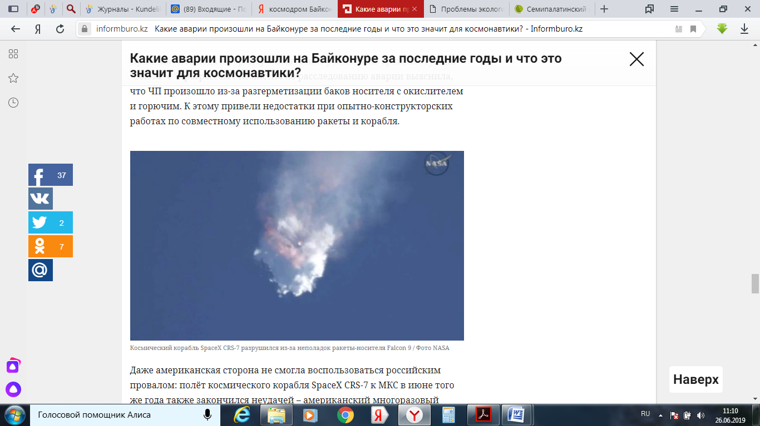

**Informburo.kz.**



<http://ekollog.ru/osnovnie-ekologicheskie-problemi-kazahstana.html>

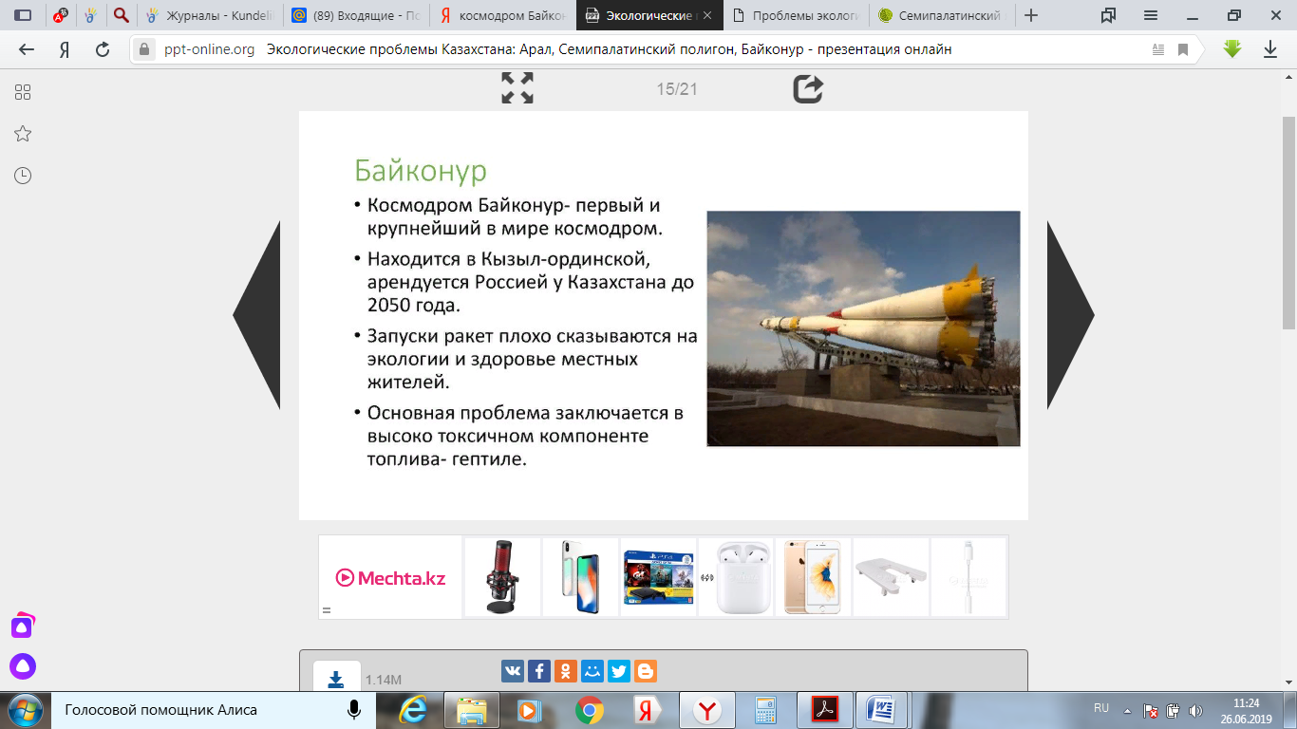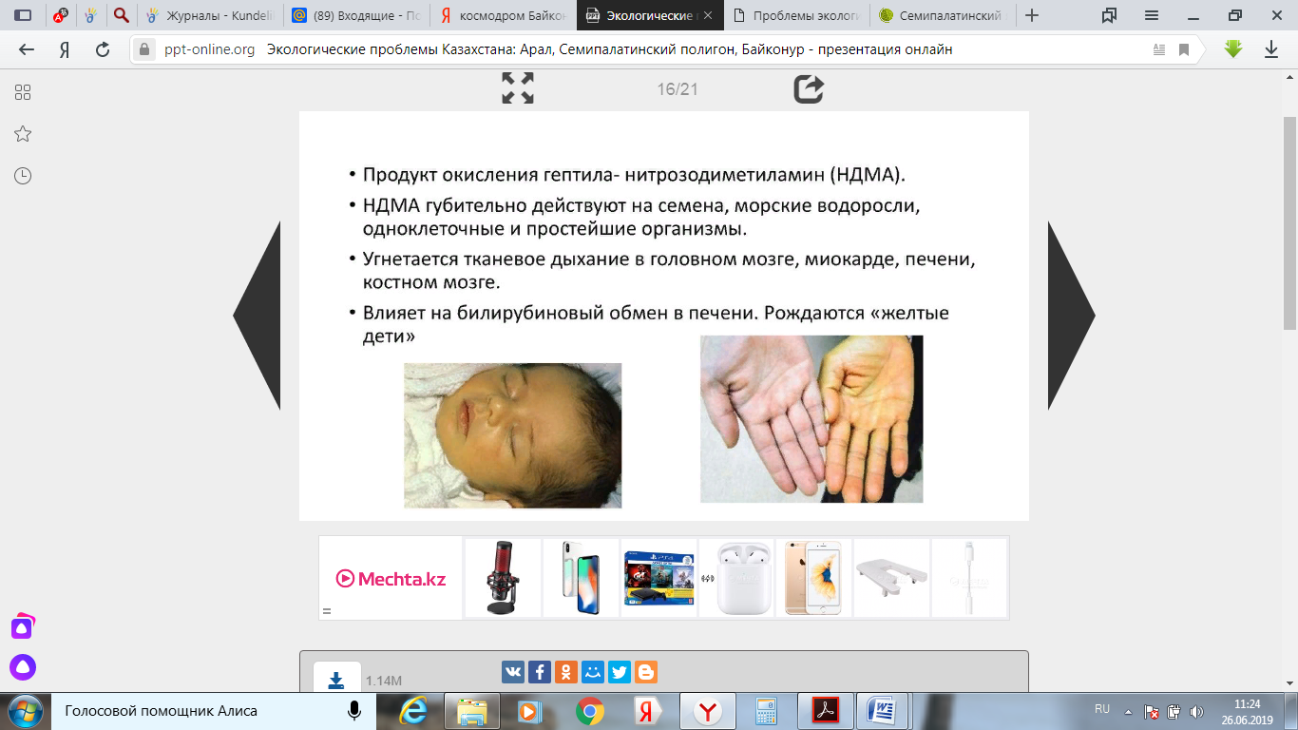

ppt-online.org.Экологические проблемы Казахстана.-презентация онлайн

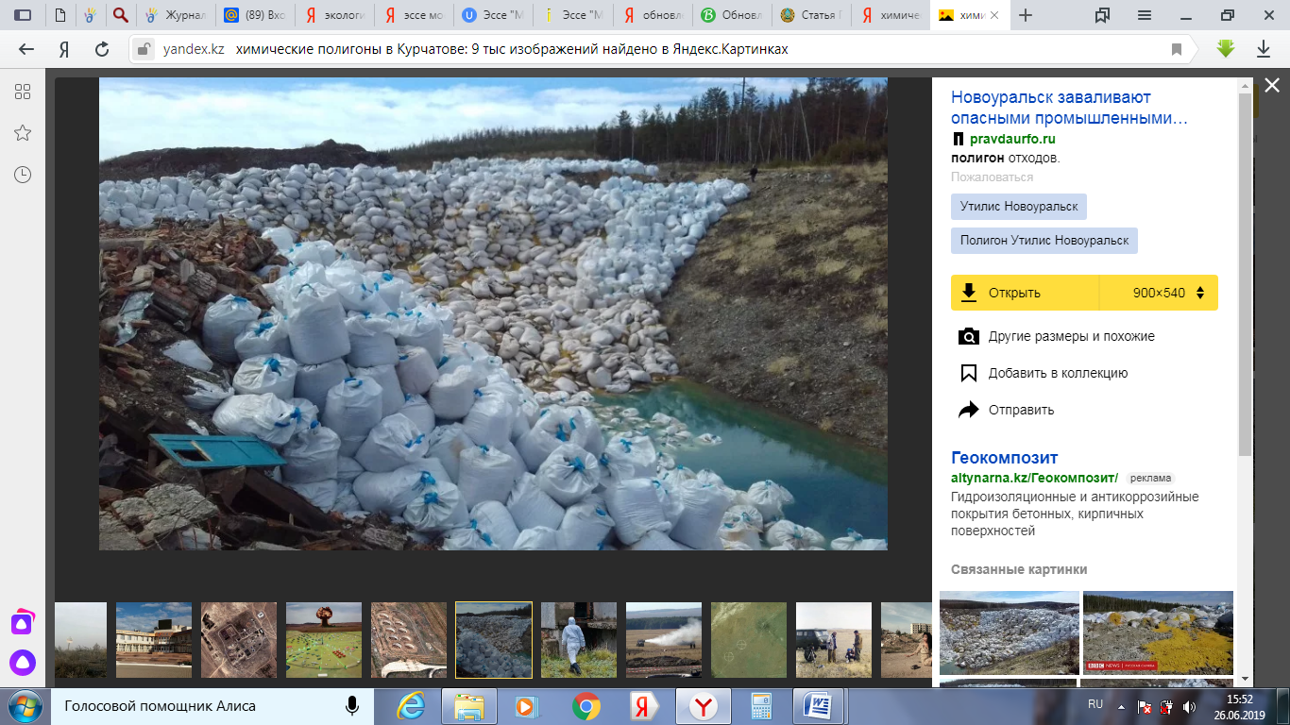

http://pravdaurfo.ru/sites/default/files/home/user1530/1_91.jpg

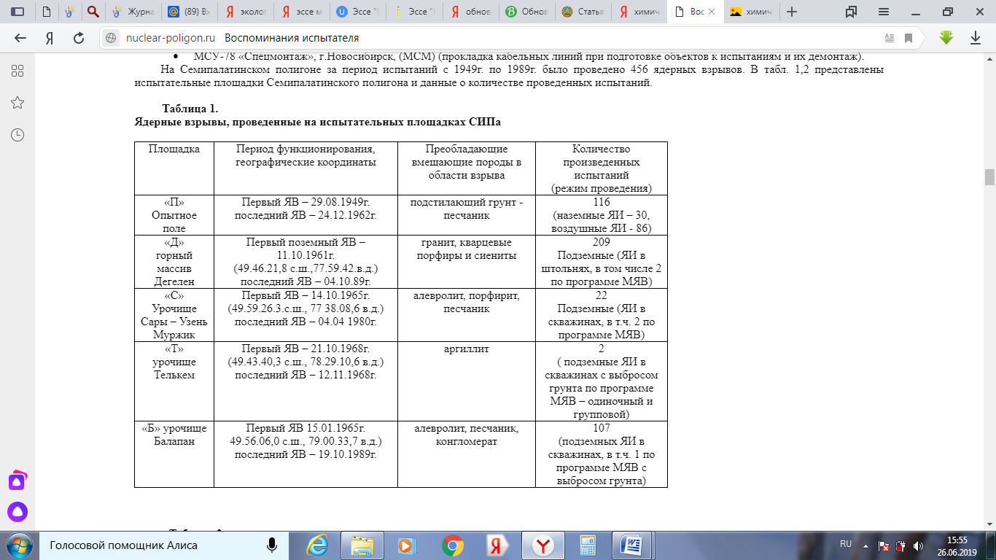

<http://nuclear-poligon.ru/vospominania.htm>

Интернет ссылки на тексты:

<https://e-history.kz/ru/publications/view/2842>

<https://camonitor.kz/25732-sekretnye-obekty-sovetskogo-vpk-v-kazahstane.html>

**Приложение 4**

Лист оценивания работы группы

|  |  |  |  |  |  |  |
| --- | --- | --- | --- | --- | --- | --- |
| Группа № ________ | Виды деятельности учащихся | | | | | |
| ФИ учащегося | Изучает раздаточный материал | Предлагает идеи | Учавствует в групповом обсуждении | Корректирует идеи | Учавствует в коллективном обсуждении | Рекомендации учащемуся |
|  |  |  |  |  |  |  |
|  |  |  |  |  |  |  |
|  |  |  |  |  |  |  |
|  |  |  |  |  |  |  |
|  |  |  |  |  |  |  |

.

**Приложение 5**

*Двухчастный дневник.*

По произведению Роллана Сейсенбаева «День, когда рухнул мир»

Вариант1.

|  |  |
| --- | --- |
| Извлечения из произведения | Ваши эмоции, ассоциации, впечатления |
| «…И пришла беда к людям Чингисских гор летом пятьдесят третьего года. В единый час пришла… Дети, пасшие за аулом коз и овец, враз услышали нечто ужасное – крики, вопли, женский плач. Оставив овец и коз в степи, сверкая босыми пятками, обгоняя друг друга, помчались они в аул. А там творилось что-то невообразимое: люди обнимались, прощались, клялись и кляли, кричали, рыдали. Суета, неразбериха, хаос – и мы, мальчишки, стояли, раскрыв рты и совершенно не понимая, какая напасть столь огорчила жителей нашего тихого, уютного аула. Может, война началась? …»  «….– На войну шли, такого ужаса не чувствовали, – заметил кто-то из стариков.  – То была война, а это – конец света.  – Значит, правду приезжий парень толковал, которого потом милиция увезла? Значит, правильно в его листочках говорилось, которые он нам читал?  Этот парень, грязный, оборванный, тощий, рассказывал такие страшные истории, что нас, аульских мальчишек, дрожь била. Он утверждал, что людей и землю ждет конец света, после чего настанет судный день, когда человек ответит за все свои грехи. Потом он раздал листочки, где (до сих пор помню!) крупными буквами было написано: Конец света. 1953 год. 17 августа. 6 часов 12 минут. Все начнется в Казахстане!...» |  |

Вариант 2.

|  |  |
| --- | --- |
| Извлечения из произведения | Ваши эмоции, ассоциации, впечатления |
| «…– Я понимаю вас, отец. Мы все настрадались. Настрадались, как ни один народ в мире. …. А сейчас нам грозит новая опасность. Разве вы не знаете, что американцы уже сбросили атомные бомбы на Японию? Теперь они и нам с вами угрожают, поэтому мы должны защищаться. Мы не хотим ни на кого нападать, но мы должны быть начеку. Разве я не прав? Да, мы проводим испытания, но приняты все меры, чтобы обезопасить местное население. Вот почему мы и предложили вам покинуть аул. А утверждать, будто мы гоним вас на смерть – несправедливо. Мера вынужденная – мы хотим спасти страну от американского нашествия…» |  |

Вариант 3.

|  |  |
| --- | --- |
| Извлечения из произведения | Ваши эмоции, ассоциации, впечатления |
| «…Стонали горы, с грохотом катились вниз огромные камни, скрипели, гнулись деревья, и в адские эти звуки внезапно вплелся еще один – отчаянный, режущий уши визг ли, плач? … Огненный гриб тяжело поднимался, слепили глаза яркие вспышки, по качающейся земле неизвестно куда убегала маленькая девочка. Я застыл, как вкопанный, не понимая, что мне нужно предпринять. Ее крик резал мне уши… Кенже сошла с ума, сошла с ума… Я настигал ее. Худые плечи ее вздрагивали, она бежала и плакала, теперь я точно слышал ее душераздирающий крик: – А-а-а!.. Пространство вдруг заново озарилось всполохами. Я настиг Кенже, и мы рухнули на землю. Тяжелый топот сапог приближался, и не успел я обернуться, как нас накрыли тяжелой кошмой. Я услышал грубый голос:– Лежать! Не подниматься! – Кенже легко сжала мою руку.– Не бойся, – шепнул я ей, но она не ответила. …. Я думал только о себе, смерть стояла надо мной с занесенным топором, вжик-вжик-вжик – и лезвие опустится на мою детскую шею, я терял сознание, ощущая в некоем мерцании, как холодеет рука Кенже. "Она умерла" , – успел подумать я, ибо мое замутненное сознание медленно возвращалось на круги своя. Под кошмой, в полной темноте рядом с мертвой Кенже я мелко-мелко дрожал, обливаясь холодным потом…» |  |

Вариант 4.

|  |  |
| --- | --- |
| Извлечения из произведения | Ваши эмоции, ассоциации, впечатления |
| «…После взрыва мы еще полторы недели жили в Чингисских горах Тут же, на высокой сопке, похоронили Кенже – первую безвинную жертву испытаний водородной бомбы на полигоне "близ города Семипалатинска". Город Семей – Семипалатинск! Родной, пыльный, малоприметный, с этого дня ты стал известен во всем мире! Семипалатинск… Семей… Невада… Полигон… Атом… Испытания…  Да ведь и Курчатов, говорят, сразу же после этого взрыва воскликнул: "Это чудовищно! Не дай Бог, если это когда-нибудь применят против людей. Нельзя такого допустить…"…» |  |

**Приложение 6**

Лист самооценки ________________________________

(ФИ учащегося)

|  |  |  |  |  |  |  |
| --- | --- | --- | --- | --- | --- | --- |
| *Тема урока*: | | | | | | |
| *№* | *Вид деятельности* | *Мои достижения (поставить галочки, продолжить предложения)* | | | | |
| 1 | Актуализация знаний через устный взаимоопрос | Задал вопрос | | | Ответил на вопрос | |
| да | | нет | да | нет |
|  | |  |  |  |
| 2 | «За и против» | Определил свою позицию | | Обосновал свой выбор | | |
| да | нет | Менее 50% | 50% | Более 50% |
|  |  |  |  |  |
| 3 | Рефлексия урока | Я не знал… | |  | | |
| Я узнал… | |  | | |